常用工具栏的使用说明（该工具条作为每个模块的通用工具使用）
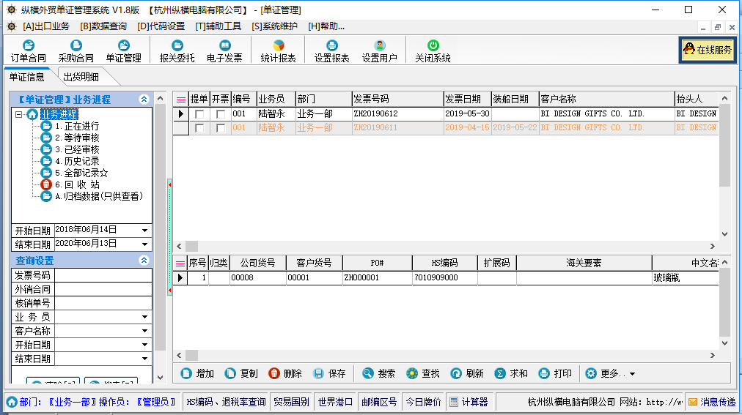
- 增加：用来建立一个新的单据的按钮；
- 复制：复制以前一张单据信息，除了票据号码和日期其他都和上一张内容有一样，也就是抄单；
- 删除：删除作废的单据，一般回先放入回收站；在回收站中可以撤回，也可以再次彻底删除。
- 保存：保存数据。
- 过滤：一般配合表格使用，先选中要过滤的表格“列”，点击该按钮，输入条件进行过滤，特别说明的是日期：如果要过滤2018年全年，那只要输入2018即可。如果要过滤2018年9月份数据，输入201809即可。
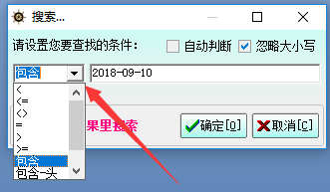
过滤关系：
< ：小于
<= ：小于等于
<> ：不等于
= ：等于
> ：大于
>= ：大于等于
包含 ：针对字符如：“爱我中华”只要输入四个字的任何一个字都可以过滤出来。
包含-头 ：针对字符如：“爱我中华”输入：爱、爱我、爱我中、爱我中华，都可以过滤出来，就是字符头开始过滤。
包含-尾 ：针对字符如：“爱我中华”输入：华、中华、我中华、爱我中华，都可以过滤出来，就是字符尾开始过滤。
不包含：针对字符，不包含该字符的条件。
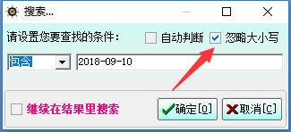
忽略大小写：针对英文字符，当该框打勾时输入a或者A过滤出的结果是一样的。如果取消打勾，过滤结果不一样。
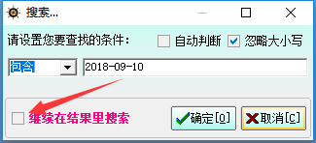
继续在结果里搜索：先通过过滤条件过滤出结果，打勾后，会在已经过滤出的结果中再次过滤。
- 查找：
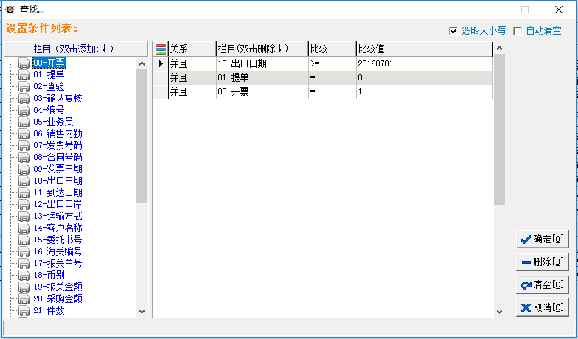查找是过滤功能的组合，一般多个条件一起查找时，使用该功能，并且自动记录上次查找的条件。
- 刷新：通过过滤、查找后浏览范围缩小，通过按按钮释放结果回最初状态，也可通过该按钮刷新最数据。
- 统计：求和功能，先选中表格中，要统计的“列”，如：金额、数量，点击该按钮，汇总出结果。
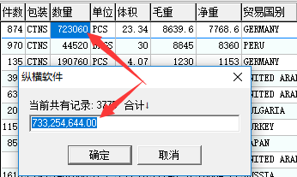
- 打印：
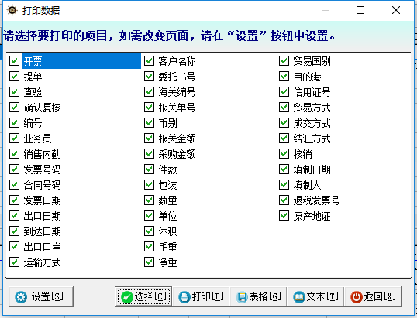
设置：设置打印的页面参数等。
选择：全选要打印的项目。
打印：打印预览选中的项目。
表格：把选中的项目，生成至Excel表格中。
文本：把选中的项目，保存至文本中。
返回：关闭打印窗口。
- 更多：作为扩展公用工具栏使用，点击该按钮会弹出菜单，很多不常用的功能放在此菜单中，如：
